ГЕНЕРАЛЬНАЯ ПРОКУРАТУРА РОССИЙСКОЙ ФЕДЕРАЦИИ
ВОЛЖСКАЯ МЕЖРЕГИОНАЛЬНАЯ ПРИРОДООХРАННАЯ ПРОКУРАТУРА
ЧЕРЕПОВЕЦКАЯ МЕЖРАЙОННАЯ ПРИРОДООХРАННАЯ ПРОКУРАТУРА

Череповецкая межрайонная природоохранная прокуратура
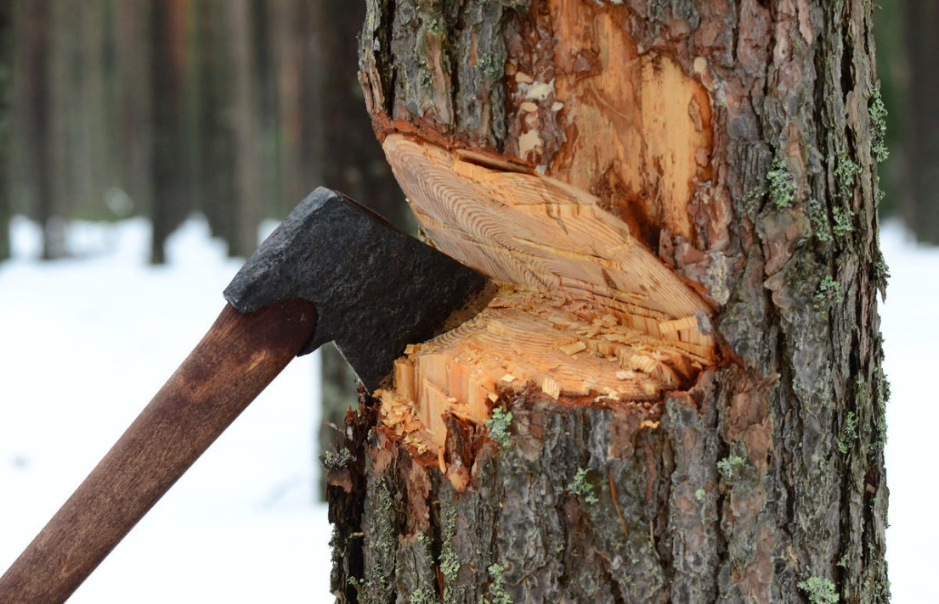
разъясняет об ответственности
за незаконную рубку лесных насаждений

Лесные насаждения относятся к одному из главных природных ресурсов Вологодской области. Регион занимает одно из ведущих мест среди субъектов России по наличию лесосырьевых ресурсов.
За незаконную рубку лесных насаждений действующим законодательством предусмотрена ответственность, к одной из видов которой относится уголовная.
Незаконная рубка, а равно повреждение до степени прекращения роста лесных насаждений или не отнесенных к лесным насаждениям деревьев, кустарников, лиан, если эти деяния совершены в значительном размере образуют состав преступления, предусмотренного частью 1 статьи 260 Уголовного кодекса Российской Федерации, за совершение которого могут быть назначены наказания в виде:
- штрафа до 500 000 рублей,
- обязательных работ до 480 часов,
- исправительных работ до 2 лет,
- лишения свободы на срок до 2 лет со штрафом до 200 000 рублей.
Под значительным размером, согласно примечанию к статье 260 УК РФ, признается ущерб, причиненный лесным насаждениям или не отнесенным к лесным насаждениям деревьям, кустарникам и лианам, превышающий 5 000 рублей, крупным размером – 50 000 рублей, особо крупным размером – 150 000 тысяч рублей.
За незаконную рубку лесных насаждений, если эти деяния совершены в крупном размере предусмотрено наказание ч. 2 ст. 261 УК РФ в виде штрафа в размере до 1,5 млн. рублей, лишение свободы на срок до 4 лет со штрафом в размере до 300 000 рублей.
За незаконную рубку, а равно повреждение до степени прекращения роста лесных насаждений или не отнесенных к лесным насаждениям деревьев, кустарников, лиан, если эти деяния совершены в особо крупном размере наказание предусмотрено ч. 3 ст. 261 УК РФ в виде штрафа в размере до 3 млн. рублей, лишения свободы на срок до 7 лет со штрафом до 500 000 тысяч рублей.
Предварительное следствие по уголовным делам о преступлениях, предусмотренных ч. 2 и ч. 3 ст. 261 УК РФ, производится следователями органов внутренних дел Российской Федерации.

